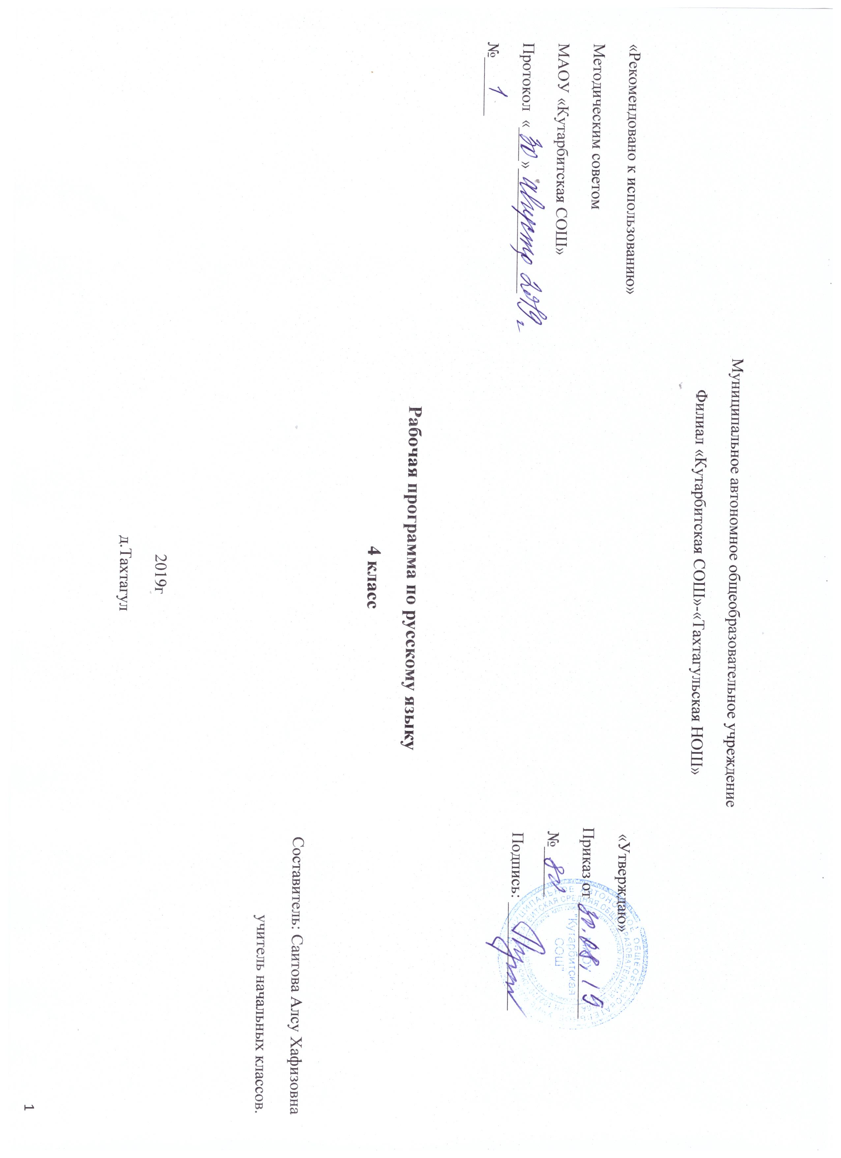

- Планируемые результаты освоения учебного предмета

Тематический блок/модуль | Планируемые предметные результаты
 | Выпускник научится | Выпускник получит возможность научиться
4-й класс
Содержательная линия «Система языка». Раздел «Фонетика и графика» | Пользоваться русским алфавитом на основе знания последовательности букв в нем для упорядочивания слов и поиска необходимой информации в различных словарях и справочниках. | Пользоваться русским алфавитом на основе знания последовательности букв в нем для упорядочивания слов и поиска необходимой информации в различных словарях и справочниках.
Раздел «Орфоэпия» |  | Соблюдать нормы русского и родного литературного языка в собственной речи и оценивать соблюдение этих норм в речи собеседников (в объеме представленного в учебнике материала).
Раздел «Состав слова (морфемика)» | Находить в словах с однозначно выделяемыми морфемами окончание, корень, приставку, суффикс. | Использовать результаты выполненного морфемного анализа для решения орфографических и/или речевых задач.
Раздел «Лексика» | Определять значение слова по тексту или уточнять с помощью толкового словаря. Подбирать синонимы для устранения повторов в тексте. | Подбирать антонимы для точной характеристики предметов при их сравнении.
Раздел «Морфология» | С учетом совокупности выявленных признаков (что называет, на какие вопросы отвечает, как изменяется) относить слова к определенной группе основных частей речи (имена существительные, имена прилагательные, глаголы). | Находить в тексте такие части речи, как личные местоимения и наречия, предлоги вместе с существительными и личными местоимениями, к которым они относятся, союзы и, а, но, частицу не при глаголах.
Раздел «Синтаксис» | Находить главные и второстепенные члены предложения;  выделять предложения с однородными членами. | Различать второстепенные члены предложения —определения, дополнения, обстоятельства;  выполнять в соответствии с предложенным в учебнике алгоритмом разбор простого предложения (по членам предложения, синтаксический), оценивать правильность разбора;  различать простые и сложные предложения.
Содержательная линия «Орфография и пунктуация» | Применять правила правописания (в объеме содержания курса);  определять (уточнять) написание слова по орфографическому словарю учебника;  безошибочно списывать текст объемом 80—90 слов;  писать под диктовку тексты объемом 75—80 слов в соответствии с изученными правилами правописания;  проверять собственный и предложенный текст, находить и исправлять орфографические и пунктуационные ошибки. | Осознавать место возможного возникновения орфографической ошибки;  подбирать примеры с определенной орфограммой;  при составлении собственных текстов перефразировать записываемое, чтобы избежать орфографических и пунктуационных ошибок;  при работе над ошибками осознавать причины появления ошибки и определять способы действий, помогающие предотвратить ее в последующих письменных работах.
Содержательная линия «Развитие речи» | Оценивать правильность (уместность) выбора языковых  и неязыковых средств устного общения на уроке, в школе,  в быту, со знакомыми и незнакомыми, с людьми разного возраста;  соблюдать в повседневной жизни нормы речевого этикета и правила устного общения (умение слышать, реагировать на реплики, поддерживать разговор);  выражать собственное мнение и аргументировать его;  самостоятельно озаглавливать текст;  составлять план текста;  сочинять письма, поздравительные открытки, записки и другие небольшие тексты для конкретных ситуаций общения. | Находить в тексте смысловые пропуски;  корректировать тексты, в которых допущены нарушения культуры речи;  анализировать последовательность собственных действий при работе над изложениями и сочинениями и соотносить их с разработанным алгоритмом; оценивать правильность выполнения учебной задачи: соотносить собственный текст с исходным (для изложений) и с назначением, задачами, условиями общения (для самостоятельно создаваемых текстов);  соблюдать нормы речевого взаимодействия при интерактивном общении (sms­сообщения, электронная почта, Интернет и другие виды и способы связи).

- Содержание учебного предмета
Виды речевой деятельности
Слушание. Осознание цели и ситуации устного общения. Адекватное восприятие звучащей речи. Понимание на слух информации, содержащейся в предъявляемом тексте, определение основной мысли текста, передача его содержания по вопросам.
Говорение. Выбор языковых средств в соответствии с целями и условиями общения для эффективного решения коммуникативной задачи. Практическое овладение диалогической формой речи. Овладение умениями начать, поддержать, закончить разговор, привлечь внимание и т. п. Практическое овладение устными монологическими высказываниями в соответствии с учебной задачей (описание, повествование, рассуждение). Овладение нормами речевого этикета в ситуациях учебного и бытового общения (приветствие, прощание, извинение, благодарность, обращение с просьбой). Соблюдение орфоэпических норм и правильной интонации.
Чтение. Понимание учебного текста. Выборочное чтение с целью нахождения необходимого материала. Нахождение информации, заданной в тексте в явном виде. Формулирование простых выводов на основе информации, содержащейся в тексте. Интерпретация и обобщение содержащейся в тексте информации. Анализ и оценка содержания, языковых особенностей и структуры текста.
Письмо. Письмо букв, буквосочетаний, слогов, слов, предложений в системе обучения грамоте. Овладение разборчивым, аккуратным письмом с учётом гигиенических требований к этому виду учебной работы. Списывание, письмо под диктовку в соответствии с изученными правилами. Письменное изложение содержания прослушанного и прочитанного текста (подробное, выборочное). Создание небольших собственных текстов (сочинений) по интересной детям тематике (на основе впечатлений, литературных произведений, сюжетных картин, серий картин, просмотра фрагмента видеозаписи и т. п.).
Систематический курс
Фонетика и орфоэпия. Различение гласных и согласных звуков. Нахождение в слове ударных и безударных гласных звуков. Различение мягких и твёрдых согласных звуков, определение парных и непарных по твёрдости — мягкости согласных звуков. Различение звонких и глухих звуков, определение парных и непарных по звонкости—глухости согласных звуков. Определение качественной характеристики звука: гласный — согласный; гласный ударный — безударный; согласный твёрдый — мягкий, парный — непарный; согласный звонкий — глухой, парный — непарный. Деление слов на слоги. Ударение, произношение звуков и сочетаний звуков в соответствии с нормами современного русского литературного языка. Фонетический разбор слова.
Графика. Различение звуков и букв. Обозначение на письме твёрдости и мягкости согласных звуков. Использование на письме разделительных ъ и ь.
Установление соотношения звукового и буквенного состава слова в словах типа стол, конь; в словах с йотированными гласными е, ё, ю, я; в словах с непроизносимыми согласными.
Использование небуквенных графических средств: пробела между словами, знака переноса, абзаца.
Знание алфавита: правильное название букв, знание их последовательности. Использование алфавита при работе со словарями, справочниками, каталогами.
Лексика. Понимание слова как единства звучания и значения. Выявление слов, значение которых требует уточнения. Определение значения слова по тексту или уточнение значения с помощью толкового словаря. Представление об однозначных и многозначных словах, о прямом и переносном значении слова. Наблюдение за использованием в речи синонимов и антонимов.
Состав слова (морфемика). Овладение понятием «родственные (однокоренные) слова». Различение однокоренных слов и различных форм одного и того же слова. Различение однокоренных слов и синонимов, однокоренных слов и слов с омонимичными корнями. Выделение в словах с однозначно выделяемыми морфемами окончания, корня, приставки, суффикса. Различение изменяемых и неизменяемых слов. Представление о значении суффиксов и приставок. Образование однокоренных слов с помощью суффиксов и приставок. Разбор слова по составу.
Морфология. Части речи; деление частей речи на самостоятельные и служебные.
Имя существительное. Значение и употребление в речи. Умение опознавать имена собственные. Различение имён существительных, отвечающих на вопросы «кто?» и «что?». Различение имён существительных мужского, женского и среднего рода. Изменение существительных по числам. Изменение существительных по падежам. Определение падежа, в котором употреблено имя существительное. Различение падежных и смысловых (синтаксических) вопросов. Определение принадлежности имён существительных к 1, 2, 3-му склонению. Морфологический разбор имён существительных.
Имя прилагательное. Значение и употребление в речи. Изменение прилагательных по родам, числам и падежам, кроме прилагательных на -ий, -ья, -ов, -ин. Морфологический разбор имён прилагательных.
Местоимение. Общее представление о местоимении. Личные местоимения, значение и употребление в речи. Личные местоимения 1, 2, 3-го лица единственного и множественного числа. Склонение личных местоимений.
Глагол. Значение и употребление в речи. Неопределённая форма глагола. Различение глаголов, отвечающих на вопросы «что сделать?» и «что делать?». Изменение глаголов по временам. Изменение глаголов по лицам и числам в настоящем и будущем времени (спряжение). Способы определения I и II спряжения глаголов (практическое овладение). Изменение глаголов прошедшего времени по родам и числам. Морфологический разбор глаголов.
Наречие. Значение и употребление в речи.
Предлог. Знакомство с наиболее употребительными предлогами. Функция предлогов: образование падежных форм имён существительных и местоимений. Отличие предлогов от приставок.
Союзы и, а, но, их роль в речи. Частица не, её значение.
Синтаксис. Различение предложения, словосочетания, слова (осознание их сходства и различий). Различение предложений по цели высказывания: повествовательные, вопросительные и побудительные; по эмоциональной окраске (интонации): восклицательные и невосклицательные.
Нахождение главных членов предложения: подлежащего и сказуемого. Различение главных и второстепенных членов предложения. Установление связи (при помощи смысловых вопросов) между словами в словосочетании и предложении.
Нахождение и самостоятельное составление предложений с однородными членами без союзов и с союзами и, а, но. Использование интонации перечисления в предложениях с однородными членами.
Различение простых и сложных предложений.
Орфография и пунктуация. Формирование орфографической зоркости, использование разных способов выбора написания в зависимости от места орфограммы в слове. Использование орфографического словаря.
Применение правил правописания:
• сочетания жи—ши, ча—ща, чу—щу в положении под ударением;
• сочетания чк—чн, чт, щн;
• перенос слов;
• прописная буква в начале предложения, в именах собственных;
• проверяемые безударные гласные в корне слова;
• парные звонкие и глухие согласные в корне слова;
• непроизносимые согласные;
• непроверяемые гласные и согласные в корне слова (на ограниченном перечне слов);
• гласные и согласные в неизменяемых на письме приставках;
• разделительные ъ и ь;
• мягкий знак после шипящих на конце имён существительных (ночь, нож, рожь, мышь);
• безударные падежные окончания имён существительных (кроме существительных на -мя, -ий, -ья, -ье, -ия, -ов, -ин);
• безударные окончания имён прилагательных;
• раздельное написание предлогов с личными местоимениями;
• не с глаголами;
• мягкий знак после шипящих на конце глаголов в форме 2-го лица единственного числа (пишешь, учишь);
• мягкий знак в глаголах в сочетании -ться;
• безударные личные окончания глаголов;
• раздельное написание предлогов с другими словами;
• знаки препинания в конце предложения: точка, вопросительный и восклицательный знаки;
• знаки препинания (запятая) в предложениях с однородными членами.
Развитие речи. Осознание ситуации общения: с какой целью, с кем и где происходит общение.
Практическое овладение диалогической формой речи. Выражение собственного мнения, его аргументация. Овладение основными умениями ведения разговора (начать, поддержать, закончить разговор, привлечь внимание и т. п.). Овладение нормами речевого этикета в ситуациях учебного и бытового общения (приветствие, прощание, извинение, благодарность, обращение с просьбой), в том числе при общении с помощью средств ИКТ. Особенности речевого этикета в условиях общения с людьми, плохо владеющими русским языком.
Практическое овладение устными монологическими высказываниями на определённую тему с использованием разных типов речи (описание, повествование, рассуждение).
Текст. Признаки текста. Смысловое единство предложений в тексте. Заглавие текста.
Последовательность предложений в тексте.
Последовательность частей текста (абзацев).
Комплексная работа над структурой текста: озаглавливание, корректирование порядка предложений и частей текста (абзацев).
План текста. Составление планов к данным текстам. Создание собственных текстов по предложенным планам.
Типы текстов: описание, повествование, рассуждение, их особенности.
Знакомство с жанрами письма и поздравления.
Создание собственных текстов и корректирование заданных текстов с учётом точности, правильности, богатства и выразительности письменной речи; использование в текстах синонимов и антонимов.
Знакомство с основными видами изложений и сочинений (без заучивания определений): изложения подробные и выборочные, изложения с элементами сочинения; сочинения-повествования, сочинения-описания, сочинения-рассуждения.

- Тематическое планирование с указанием количества часов отводимых на освоение каждой темы

Название раздела | Темы | Количество часов
4 класс (170 часов)
Фонетика и орфография | Системные наблюдения над фонетическими чередованиями согласных звуков (по глухости-звонкости, твердости-мягкости, месту и способу образования) и гласных звуков (замена ударных и безударных гласных).  Место ударения в слове. Разноместность и подвижность словесного ударения.  Расширение зоны применения общего правила обозначения фонетических чередований на письме: чередующиеся в одной и той же морфеме звуки обозначаются на письме одинаково, в соответствии с проверкой. Различные способы проверок подобных написаний.  Правописание гласных в приставках (на примере приставок за-, про-, на-).  Правописание гласных в суффиксах (на примере суффиксов -лив- и -ов-).  Написание двойных согласных в словах иноязычного происхождения.  Чередования гласных с нулевым звуком («беглый гласный»).  Написание суффиксов -ик-/-ек- с учетом наличия/отсутствия беглого гласного (повторение).  Написание о-ё после шипящих в разных частях слова: корнях, суффиксах и окончаниях (повторение).  Написание букв и-ы после приставки перед корнем, начинающимся на -и-.  Звукобуквенный разбор слова.  Словарные слова | 25
Лексика** | Значение слова. Лексическое и грамматическое значение слова. Связь значений слова между собой (прямое и переносное значения; разновидности переносных значений).  Омонимия, антонимия, синонимия как лексические явления.  Паронимия (без введения термина) в связи с вопросами культуры речи.  Активный и пассивный словарный запас. Наблюдения над устаревшими словами и неологизмами.  Использование сведений о происхождении слов при решении орфографических задач.  Русская фразеология. Наблюдения над различиями между словом и фразеологизмом. Источники русской фразеологии. Стилистические возможности использования устойчивых выражений.
Морфемика и словообразование | Система способов словообразования в русском языке. Представление о словообразовательном аффиксе (без введения термина). Словообразование и орфография. Решение элементарных словообразовательных задач. Наблюдения над индивидуальным словотворчеством в поэзии.  Морфемная структура русского слова.  Две основы глагола (основа начальной формы и формы настоящего времени). «Чередования звуков, видимые на письме» (исторические чередования), при словообразовании и словоизменении глаголов.  Разбор слов разных частей речи по составу. | 15
Морфология | Система частей речи русского языка: самостоятельные и служебные части речи (повторение).  Имя существительное. Категориальное значение имен существительных (значение предметности). Правописание безударных падежных окончаний имен существительных трех склонений в единственном и множественном числе и их проверка (повторение). Синтаксическая функция имен существительных в предложении.  Морфологический разбор имени существительного.  Имя прилагательное. Категориальное значение имен прилагательных (значение признака). Правописание безударных падежных окончаний имен прилагательных мужского, женского и среднего рода в единственном числе и окончаний прилагательных во множественном числе.  Синтаксическая функция имен прилагательных в предложении.  Местоимение. Категориальное значение местоимений (значение указания на имя). Личные местоимения. Склонение личных местоимений. Стилистические особенности употребления местоимений.  Синтаксическая роль местоимений в предложении.  Глагол. Категориальное значение глагола (значение действия). Грамматическое значение глагола и система его словоизменения.  Виды глагола. Времена глагола (повторение). Формы времени глаголов несовершенного и совершенного вида. Изменение в настоящем и будущем времени по лицам и числам. Грамматическое значение личных окончаний. Понятие о типах спряжения: два набора личных окончаний. Изменение в прошедшем времени по родам и числам. Грамматическое значение окончаний прошедшего времени.  Правописание безударных личных окончаний: необходимость определения спряжения глагола. Способы определения спряжения глагола: по ударным личным окончаниям; по суффиксу начальной формы при безударных личных окончаниях. Правописание глаголов-исключений.  Правописание глаголов в прошедшем времени.  Наблюдения за значением и написанием глаголов в изъявительном и повелительном наклонении (без введения терминов) типа «выпишете-выпишите».  Синтаксическая функция глаголов в предложении.  Союз. Представление о союзе как о части речи. Сведения об употреблении союзов. Синтаксическая функция союза в предложении с однородными членами и в сложном предложении. Правописание союзов а, и, но в предложении с однородными членами. | 50
Синтаксис и пунктуация | Понятие об однородных членах предложения и способах оформления их на письме: бессоюзная и союзная связь. Предложения с однородными главными и однородными второстепенными членами предложения.  Формирование умения составлять схему предложения с однородными членами.  Разбор простого предложения по членам предложения.  Представления о сложном предложении (наблюдения).  Сопоставление пунктуации в простых и сложных предложениях с союзами. | 25
Лексикография** | Использование учебных словарей: толкового, словаря устойчивых выражений, орфографического (словарь «Пиши правильно»), обратного, орфоэпического (словарь «Произноси правильно»), этимологического (Словарь происхождения слов), словообразовательного для решения различных лингвистических задач. Создание учебных и внеучебных ситуаций, требующих обращения учащихся к словарям.
Развитие речи с элементами культуры речи | Освоение изложения как жанра письменной речи.  Сочинение по наблюдениям с использованием описания и повествования.  Определение в реальном научно-популярном и художественном текстах элементов рассуждения. Использование элементов рассуждения в собственном сочинении по наблюдениям или впечатлениям.  Знакомство с жанром аннотации. Тематическое описание (выделение подтем) литературного произведения и составление аннотации на конкретное произведение. Составление аннотации на сборник произведений. Определение основной идеи (мысли) литературного произведения для составления аннотации с элементами рассуждения (рецензии), без введения термина «рецензия».  Сочинение по живописному произведению с использованием описания и повествования, с элементами рассуждения.  Азбука вежливости. Культура диалога. Речевые формулы, позволяющие корректно высказывать и отстаивать свою точку зрения, тактично критиковать точку зрения оппонента. Необходимость доказательного суждения в процессе диалога. Правила употребления предлогов о и об (о ежике, об утке; об этом, о том; об изумрудном, о рубиновом).  Правила употребления числительных ОБА и ОБЕ в разных падежных формах. | 35
** Количество часов не указывается, т.к. содержание данного раздела изучается в рамках других разделов

